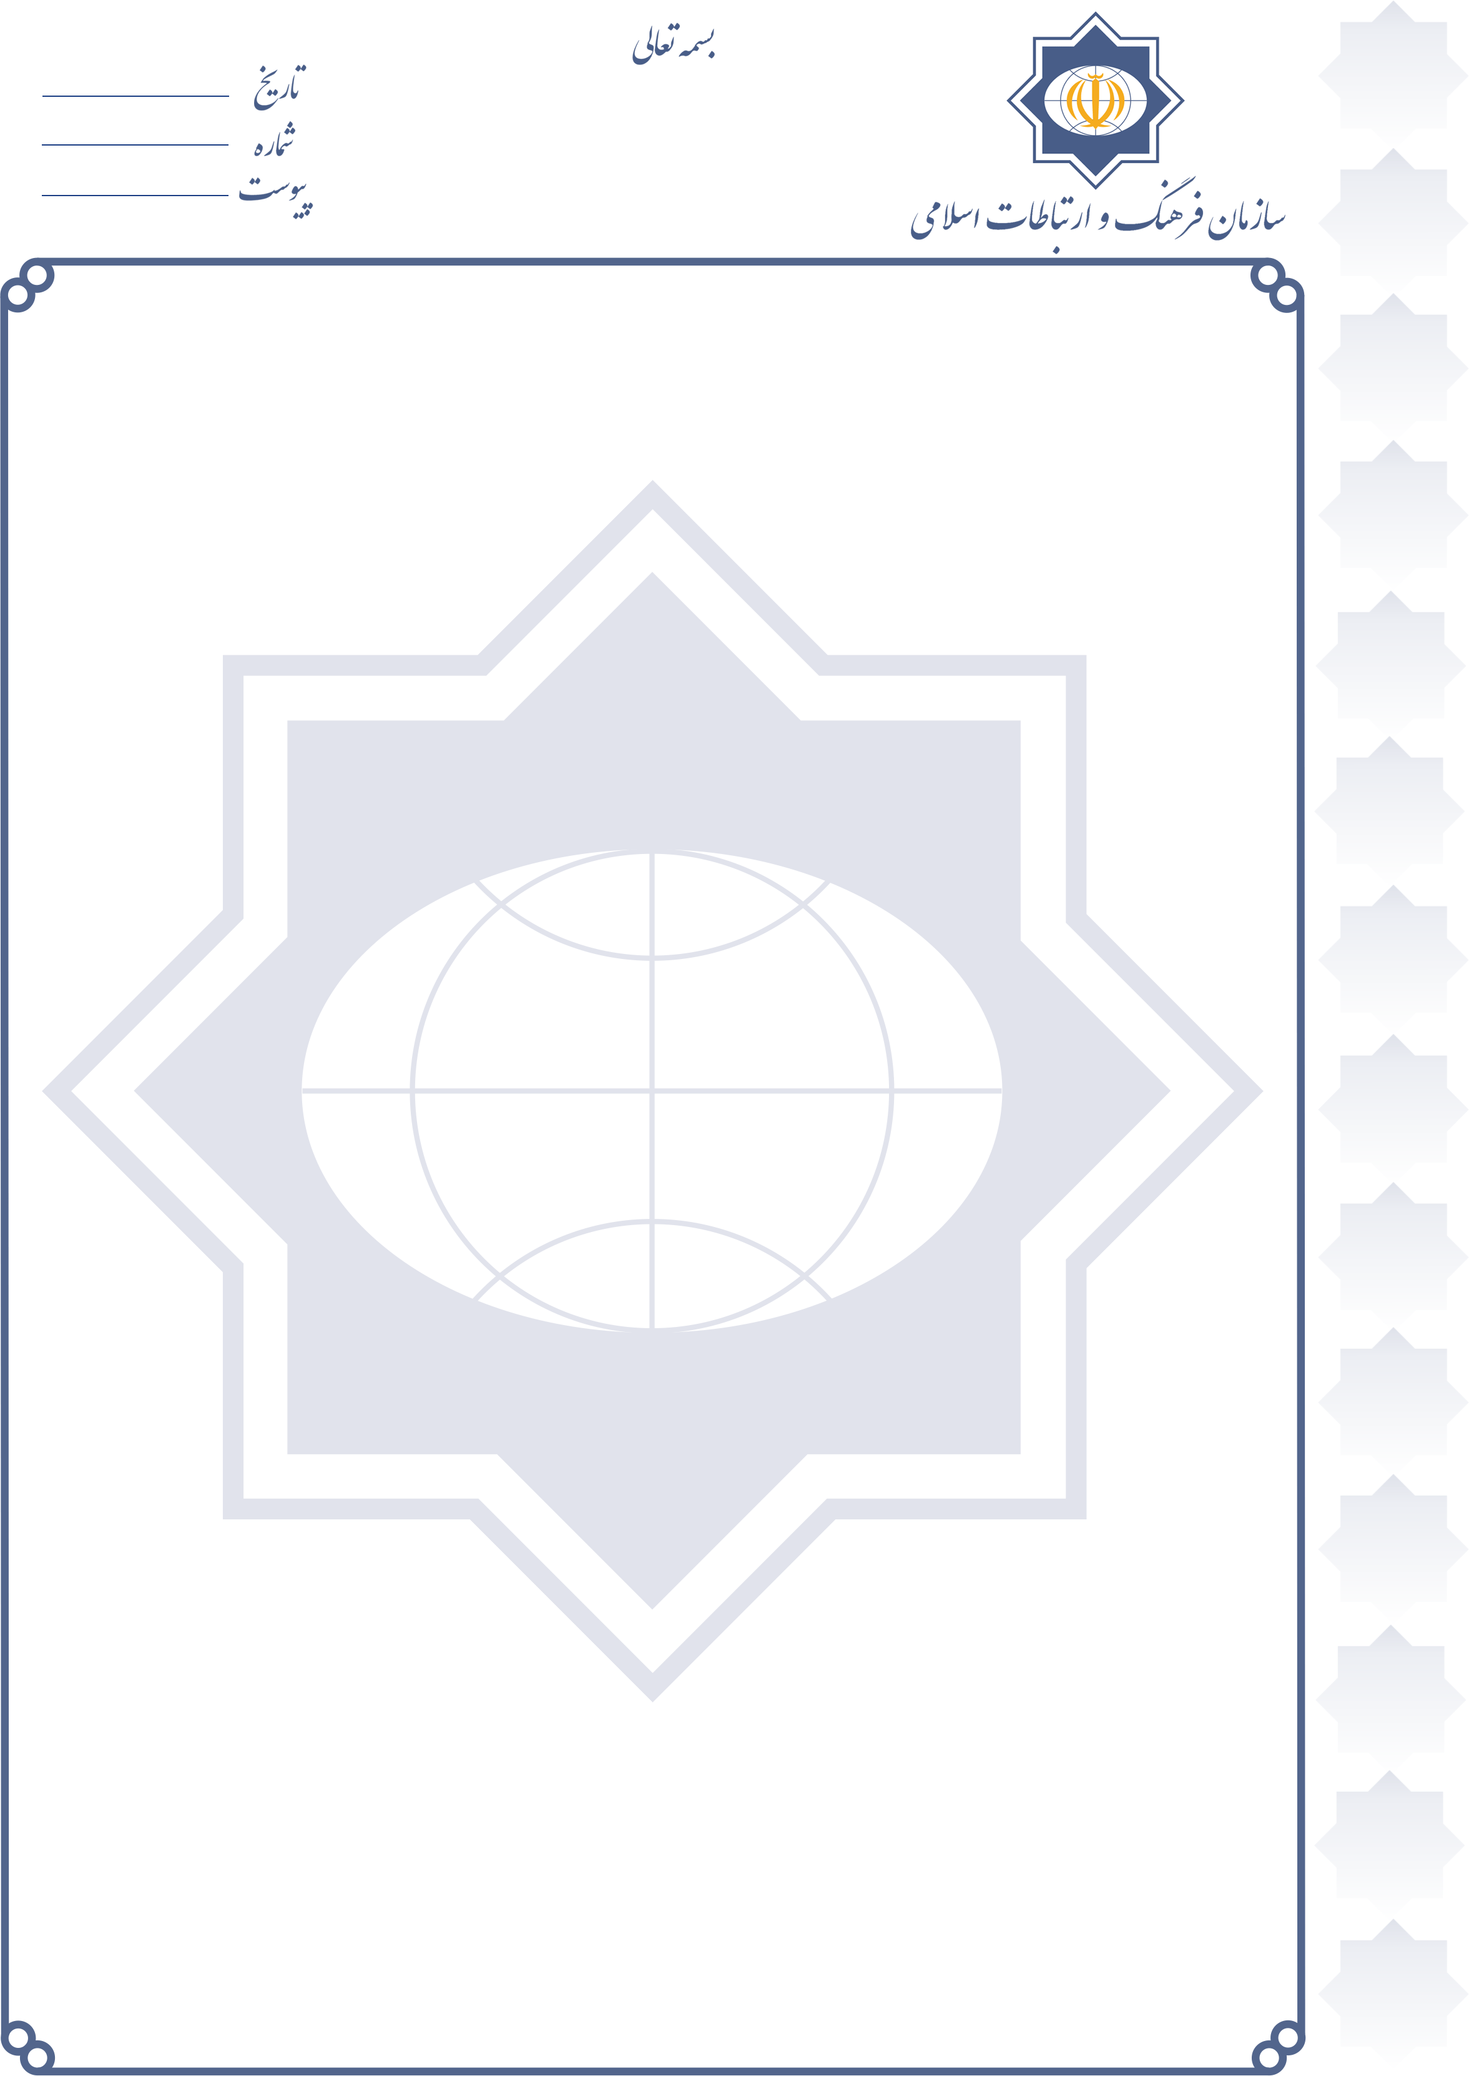
شماره:28530/52
تاريخ:5/2/95
پيوست:
جناب آقای دكتر سيد رسول موسوي
مشاور محترم رئیس سازمان مطالعه و تدوین کتاب علوم انسانی دانشگاهها (سمت) در امور بین الملل

با سلام
احتراماً نظر به اهميت و ضرورت اجراي توافقات مؤسسات كشورمان با طرف هاي خارجي ؛ به استحضار مي رساند رايزني فرهنگي كشورمان در لبنان با اطلاع از وجود توافقنامه همكاري ميان سازمان سمت و مركز لبناني الحضاره براي توسعه انديشه اسلامي ؛ موضوع را پيگيري نموده و آن مركز طي نامه اي اعلام نموده كه در چهارچوب توافقات منعقده با سازمان مطالعه و تدوين كتاب علوم انساني دانشگاهها(سمت)، شروع به بازخواني و بازنويسي كتاب هاي مورد توافق نموده و در اولين گام كتاب «كلام جديد» اثر حسين يوسفيان را چاپ كرده و در ادامه ساير كتاب‌ها را نيز به مرور زمان منتشر خواهد ساخت.
رايزني فرهنگي كشورمان در لبنان آمادگي هرگونه همكاري با سازمان سمت براي اجراي كامل توافقات به عمل آمده با مركز فوق الذكر و همچنين ساير مؤسسات از جمله دانشگاه المعارف را دارد . موجب امتنان است چنان چه ملاحظه يا نظري داريد اعلام فرماييد تا به رايزني منعكس شود.

